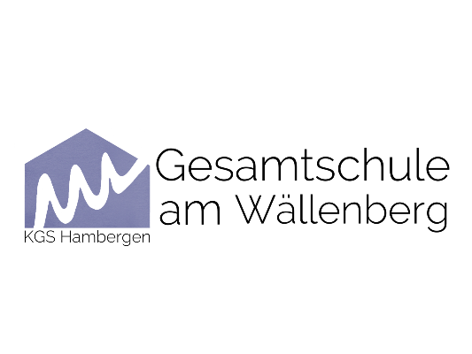

Informationen zum entgeltlichen Lernmittelleihverfahren im Schuljahr 2023/2024

Zahlung bis zum 09.06.2023 - Bei Nichtzahlung können wir leider keine Bücher aushändigen!

- Nach Erhalt der Lernmittel sind diese auf Vorschäden zu überprüfen. Falls Vorschäden festgestellt werden, müssen diese unverzüglich der Schule mitgeteilt werden.
- Die Erziehungsberechtigten sind dafür verantwortlich, dass die ausgeliehenen Lernmittel pfleglich behandelt (dazu gehören verbindlich Schutzumschläge) und zu dem von der Schule festgesetzten Zeitpunkt in einem unbeschädigten Zustand zurückgegeben werden.
- Falls die Lernmittel beschädigt oder nicht fristgerecht zurückgegeben werden, so dass eine weitere Ausleihe nicht möglich ist, sind die Erziehungsberechtigten zum Ersatz des Schadens in Höhe des Zeitwertes verpflichtet.
- Es gilt für die Schuljahrgänge 5 - 10 die gleiche über alle Jahrgänge und Schulzweige gemittelte Leihgebühr von 78,00€ pro Kind und Schuljahr. Dieser Betrag umfasst alle Schulbücher, die zur Entleihe angeschafft werden, auch Lehrwerke, die nur für ein Halbjahr oder in der sog. „Mini-Ausleihe“ als Klassensätze zur Verfügung gestellt werden. Der Leihvertrag kommt mit der fristgerechten Zahlung der Leihgebühr zustande. Die Erhöhung ist auf die generelle Preissteigerung und auf dringend notwendige Neueinführungen von Lehrwerken zurückzuführen.
- Der „Mehrkinderrabatt“ von 80 % wird bei 3 und mehr schulpflichtigen Kindern gewährt. Die Leihgebühr beträgt in diesem Fall 62,40€. (Schulbescheinigungen anderer Schulen sind mit der Erklärung abzugeben!)
- Ausgenommen von der Zahlung der Leihgebühr sind Empfänger von Leistungen nach dem Sozialgesetzbuch (SGB 2, 8, 12), dem Asylbewerberleistungsgesetz und dem BKKG §6a sowie Wohngeldempfänger. (Nachweis ist mit der Erklärung abzugeben!)
- Die so genannten Verbrauchsmaterialien (Wörterbücher, Atlanten, Arbeitshefte usw.) müssen wie bisher von den Erziehungsberechtigten zusätzlich angeschafft werden. Angaben dazu finden Sie auf dem unteren Teil der Schulbuchliste. Evtl. erhalten Sie über die Klassenlehrkraft Ihres Kindes darüber hinaus eine Materialliste.
- Die Teilnahme am Leihverfahren ist freiwillig und muss für jedes Schuljahr wieder erklärt werden.
- Es wird keine Möglichkeit der Barzahlung oder über Lastschriftverfahren angeboten.
- Bei Nichtzahlung verpflichten Sie sich zum Kauf der Schulbücher. Ihr Kind erhält in diesem Falle von der Schule keine Bücher!
- Der Betrag von 78,00€ bzw. 62,40€ wird unter Angabe des Schülernamens und der derzeitigen Klasse (z.B. Max Mustermann, Klasse 5.3) auf das folgende Konto eingezahlt:

Empfänger: KGS Hambergen - Land Niedersachsen
IBAN: DE59 2415 1235 0000 4499 18
Sparkasse Rotenburg Osterholz
Verwendungszweck: Leihgebühr Lernmittel, “Schülervorname“ “Schülernachname“, “aktuelle Klasse“

Für neu angemeldete Schüler/innen Jg. 5:
Bitte füllen Sie die Erklärung der Teilnahme/ Nichtteilnahme am entgeltlichen Lernmittelleihverfahren in jedem Fall aus und schicken Sie es an die Schule. Nur der fristgerechte Zahlungseingang berechtigt zur Teilnahme am Entleihverfahren. Bei verspäteter Einzahlung können die Bücher nicht mehr termingerecht angeschafft werden.

Ansprechpartner:
Volodymyr Bykovets
E-Mail: bykovets@kgs-hambergen.de

Mit freundlichen Grüßen

Janett Pundsack
Didaktische Leitung
KGS Hambergen

